**TicTacToe(Amőba) Game komponens**

**Tóth Gábor**

# Rövid leírás

Az Amőba játékot két játékos játssza egy négyzetrácsos hálón, melyen a játékosok felváltva rajzolnak egy-egy jelet (X és kör) a háló mezőire. A játék célja, hogy a játékos a saját jeléből ötöt helyezzen egymás mellé bármilyen irányban (vizszintesen, függőlegesen vagy átlósan) illetve, hogy ebben megakadályozza az ellenfelét.

Lényeges tulajdonsága a játéknak, hogy a kezdő játékosnak mindig van nyerő stratégiája, míg az ellenfelének mindig van nem vesztő stratégiája.

# Komponens specifikáció

## Strukturális modell

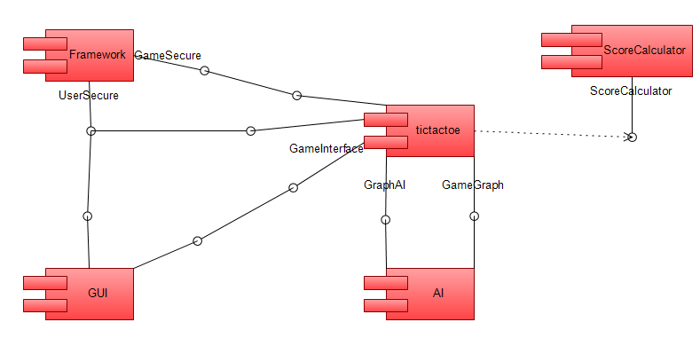

## Funkcionális modell

## Viselkedési modell

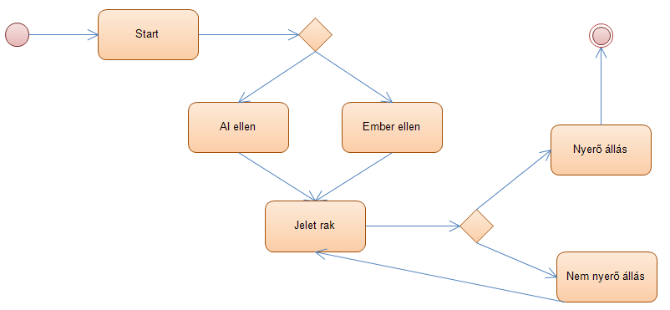

# 3. Komponens realizálás

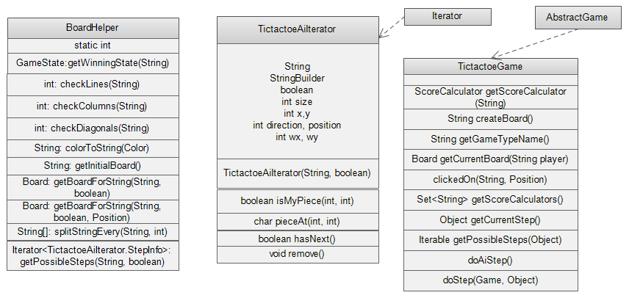

# 4. Választott implementációs technológia

A Java Enterprise Edition platformját használtuk fel, azon belül pedig az úgynevezett EnterpriseJavaBeans technológiáját. Ugyanis ez utóbbi biztosítja a program egymástól elkülönülő komponensenkénti feljesztését és kezelhetőségét. Valamint MySQL adatbázis, mely tartalmazza az authentikációhoz és játékos kezeléshez szükséges elemeket(táblákat).

# 5. Unit teszt

A TicTacToe játékhoz tartozó teszteseteket egy külön modul tartalmazza, mégpedig a hu.elte.komp.tictactoe-test modul.

Tartalma:  
- BoardHelper  
- TicTacToe  
- TicTacToeStateIterator  
- WinnerScoringCalculator